Ngày soạn:…/…/…
Ngày dạy:…/…/…

BÀI 3: VAI TRÒ CỦA TÍNH ĐỐI XỨNG TRONG THẾ GIỚI TỰ NHIÊN
I. MỤC TIÊU
1. Kiến thức, kĩ năng
- Nhận biết được tính đối xứng trong toán học, tự nhiên, nghệ thuật, kiến trúc, công nghệ chế tạo
- Nhận biết được vẻ đẹp của thế giới tự nhiên biểu hiện qua đối xứng (ví dụ: nhận biết vẻ đẹp của một số loài thực vật, động vật trong tự nhiên mà hình của nó có tâm đối xứng hoặc có trục đối xứng)
2. Năng lực
a. Năng lực chung: Năng lực tư duy và lập luận toán học; năng lực mô hình hóa toán học; năng lực giải quyết vấn đề toán học; năng lực giao tiếp toán học; năng lực sử dụng công cụ, phương tiện học toán
- Năng lực chú trọng: tư duy và lập luận toán học, giải quyết vấn đề toán học, giao tiếp toán học, sử dụng công cụ, phương tiện toán học
3. Phẩm chất
Rèn luyện thói quen tự học, ý thức hoàn thành nhiệm vụ học tập, bồi dưỡng hứng thú học tập cho HS.
II. THIẾT BỊ DẠY HỌC VÀ HỌC LIỆU
1. Đối với giáo viên: Sgk, giáo án, máy chiếu
2. Đối với học sinh: vở ghi, sgk, đồ dùng học tập
III. TIẾN TRÌNH DẠY HỌC
A. HOẠT ĐỘNG KHỞI ĐỘNG
a. Mục tiêu: Tạo tâm thế hứng thú cho học sinh và từng bước làm quen bài học.
b. Nội dung: GV trình bày vấn đề, HS trả lời câu hỏi
c. Sản phẩm học tập: HS lắng nghe và tiếp thu kiến thức
d. Tổ chức thực hiện:
Gv trình bày vấn đề: Hình óc trục đối xứng hoặc có tâm đối xứng được gọi là hình có tính đối xứng. Từ xưa đến nay, những hình có tính đối xứng được coi là cân đối, hài hòa. Con người học hỏi và áp dụng được gì từ tính đối xứng trong thế giới tự nhiên? Chúng ta cùng tìm hiểu qua bài học ngày hôm nay.
B. HÌNH THÀNH KIẾN THỨC MỚI
Hoạt động 1: Vẻ đẹp của thế giới tự nhiên biểu hiện qua tính đối xứng
a. Mục tiêu: HS tìm được tính đối xứng trong thế giới tự nhiên
b. Nội dung: Đọc thông tin sgk, nghe giáo viên hướng dẫn, học sinh thảo luận, trao đổi.
c. Sản phẩm học tập: Câu trả lời của HS
d. Tổ chức thực hiện:
HOẠT ĐỘNG CỦA GV - HS | DỰ KIẾN SẢN PHẨM
Bước 1: GV chuyển giao nhiệm vụ học tập  - HS nêu các ví dụ thể hiện tính đối xứng  Bước 2: HS thực hiện nhiệm vụ học tập  + HS tiếp nhận nhiệm vụ, trao đổi, thảo luận.  + GV quan sát HS hoạt động, hỗ trợ khi HS cần  Bước 3: Báo cáo kết quả hoạt động và thảo luận  + GV gọi HS đứng tại chỗ trả lời câu hỏi.  + GV gọi HS khác nhận xét, đánh giá.  Bước 4: Đánh giá kết quả thực hiện nhiệm vụ học tập  + GV đánh giá, nhận xét, chuẩn kiến thức, chuyển sang nội dung mới | Một số hình ảnh có tính đối xứng:  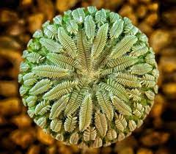  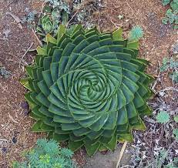  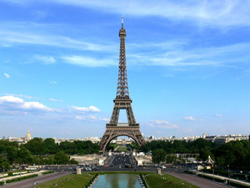  

Hoạt động 2: Tính đối xứng trong khoa học kĩ thuật và đời sống
a. Mục tiêu: Con người sử dụng tính đối xứng để áp dụng vào đời sống, công nghệ kĩ thuật
b. Nội dung: Đọc thông tin sgk, nghe giáo viên hướng dẫn, học sinh thảo luận, trao đổi.
c. Sản phẩm học tập: Câu trả lời của HS
d. Tổ chức thực hiện:
HOẠT ĐỘNG CỦA GV - HS | DỰ KIẾN SẢN PHẨM
Bước 1: GV chuyển giao nhiệm vụ học tập  - GV cho hs đọc thông tin lần lượt về tính đối xứng mà con người áp dụng trong các lĩnh vực  - HS so sánh sự giống nhau về hình dạng và tính năng của con chuồn chuồn và chiếc máy bay  - HS tìm thâm các hình ảnh khác có tính đối xứng trong kiến trúc và hội họa  Bước 2: HS thực hiện nhiệm vụ học tập  + HS tiếp nhận nhiệm vụ, trao đổi, thảo luận.  + GV quan sát HS hoạt động, hỗ trợ khi HS cần  Bước 3: Báo cáo kết quả hoạt động và thảo luận  + GV gọi HS đứng tại chỗ trả lời câu hỏi.  + GV gọi HS khác nhận xét, đánh giá.  Bước 4: Đánh giá kết quả thực hiện nhiệm vụ học tập  + GV đánh giá, nhận xét, chuẩn kiến thức, chuyển sang nội dung mới | 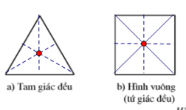  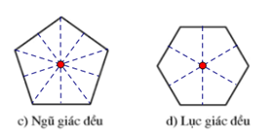    

C. HOẠT ĐỘNG LUYỆN TẬP
a. Mục tiêu: Củng cố lại kiến thức đã học thông qua bài tập
b. Nội dung: Nghe giáo viên hướng dẫn, học sinh thảo luận, trao đổi.
c. Sản phẩm học tập: Câu trả lời của học sinh
d. Tổ chức thực hiện:
- GV yêu cầu HS trả lời các câu hỏi: Câu 1, 2
- HS tiếp nhận nhiệm vụ, đưa ra câu trả lời:
Câu 1: Hình a) có trục đối xứng
Hình b), c ) không có trục đối xứng
Câu 2: Hình a không có tâm đối xứng
Hình b có tâm đối xứng
- GV nhận xét, đánh giá và chuẩn kiến thức.
D. HOẠT ĐỘNG VẬN DỤNG
a. Mục tiêu: Củng cố lại kiến thức đã học thông qua bài tập
b. Nội dung: Nghe giáo viên hướng dẫn, học sinh thảo luận, trao đổi.
c. Sản phẩm học tập: Câu trả lời của học sinh
d. Tổ chức thực hiện:
- GV yêu cầu HS trả lời các câu hỏi: Câu 3, 4, 5
- HS tiếp nhận nhiệm vụ, đưa ra câu trả lời: HS tự tìm kiếm
- GV nhận xét, đánh giá và chuẩn kiến thức.
IV. KẾ HOẠCH ĐÁNH GIÁ
Hình thức đánh giá | Phương pháp đánh giá | Công cụ đánh giá | Ghi chú
Sự tích cực, chủ động của HS trong quá trình tham gia các hoạt động học tập | Vấn đáp, kiểm tra miệng | Phiếu quan sát trong giờ học
Sự hứng thú, tự tin khi tham gia bài học | Kiểm tra viết | Thang đo, bảng kiểm
Thông qua nhiệm vụ học tập, rèn luyện nhóm, hoạt động tập thể,… | Kiểm tra thực hành | Hồ sơ học tập, phiếu học tập, các loại câu hỏi vấn đáp
V. HỒ SƠ DẠY HỌC (Đính kèm các phiếu học tập/bảng kiểm....)

